МУНИЦИПАЛЬНОЕ БЮДЖЕТНОЕ ОБЩЕОБРАЗОВАТЕЛЬНОЕ УЧРЕЖДЕНИЕ
ГОРОДСКОГО ОКРУГА КОРОЛЁВ МОСКОВСКОЙ ОБЛАСТИ
«СРЕДНЯЯ ОБЩЕОБРАЗОВАТЕЛЬНАЯ ШКОЛА № 12»
корпус 1 по адресу: 141071, Московская область, город Королёв, ул. Комсомольская, дом 10, телефон: 8-495-515-70-07,
корпус 2 по адресу: 141067, Московская область, город Королёв, мкр. Болшево,
ул. Комитетский лес, дом 14, телефон/факс: 8-495-515-02-55, 8-495-515-01-86,
дошкольное отделение: корпус 1: 141067, Московская область, город Королёв, ул. Новая, д.2А, телефон 8-495-515-01-34
e-mail: scool12kor@mail.ru

ОТЧЕТ
ОП ВЫПОЛНЕНИЮ ГРАФИКА ТЕМАТИЧЕСКИХ НЕДЕЛЬ

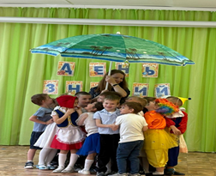 | 01.09.2025 – 07.09.2025 День знаний!  В рамках реализации проекта "Предшкола: стандарт детского сада" на тематической неделе "День знаний" г.о. Королёв МБОУ СОШ #12 в старших и подготовительных к школе группах прошло удивительное и прекрасное развлечение "День знаний в детском саду". День, возможно, не такой торжественный и волнительный, как в школе, но от этого не менее важный. С Днём знаний воспитанников детского сада пришли поздравить сказочные персонажи!  Дети участвовали в конкурсах, играх-соревнованиях, разгадывали загадки, пели песни, много шутили и смеялись. Вот так весело, интересно и празднично начался новый учебный год в нашем учреждении. Мы поздравляем всех – родителей, детей, педагогов с Днём знаний! Заместитель директора Сабаева Л.В.  Педагоги: Бондаренко О.С., Береговая Н.В., Шерстнева О.В., Перлина В.А., Иванова О.В., Соломатина Н.Н., Глебова Е.А. Музыкальный руководитель Петрова Л.И., учитель-дефектолог Иншакова Е.Г. и инструктор по физкультуре Филатова О.В. | https://t.me/c/1740833247/548741  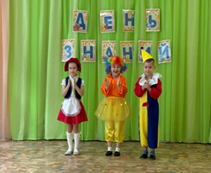  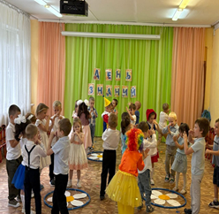
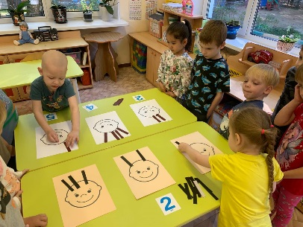 | 08.09.2025 – 14.09.2025 Увлекательная математика.  В рамках реализации проекта "Предшкола: стандарт детского сада" на тематической неделе "Увлекательная математика" г.о. Королёв Московской области в МБОУ СОШ 12 (дошкольного отделения), в старшей группе компенсирующей направленности«Почемучки», были проведены математические игры: «Веселый парикмахер», «Разложи фигуры по цвету, назови и сосчитай», «Угости Незнайку», «Цифры в ряд». Основная цель этих игр заключалась в развитии математических навыков у детей через игровую деятельность, что способствовало не только обучению, но и созданию позитивной атмосферы. Дети получили много положительных эмоций от участия в играх, что сделало процесс обучения увлекательным. Заместитель директора Сабаева Л.В.  Педагоги: Перлина В.А., Шерстнева О.В. | https://t.me/c/1740833247/557519  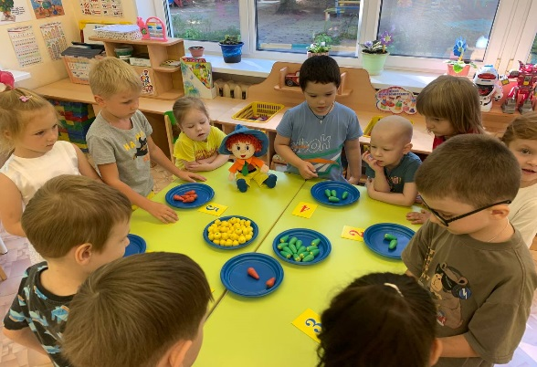
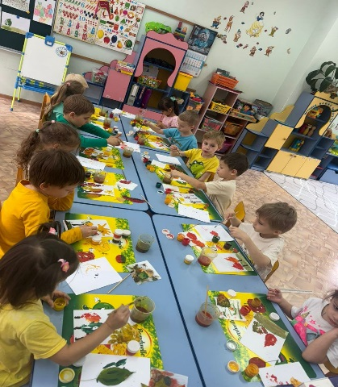 | 15.09.2025 – 21.09.2025 Творческая лаборатория.  В рамках реализации проекта "Предшкола: стандарт детского сада" на тематической неделе "Творческая лаборатория" в МБОУ СОШ 12 дошкольное отделение провели ряд занятий на тему "Осенние фантазии" с применением нетрадиционных техник рисования. Цель: развитие творческих способностей детей , эстетического восприятия и эмоционального отклика. Совершенствовать навыки мелкой моторики рук с помощью не традиционных техник. Учить детей видеть красоту природы через средство изобразительной деятельности, развивать способность к образному восприятию красоты природы. Заместитель директора Сабаева Л.В. Воспитатели: Александрова Н.Е. Соломатина Н.Н. | https://t.me/c/1740833247/567903  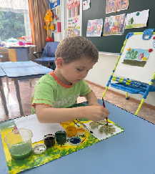
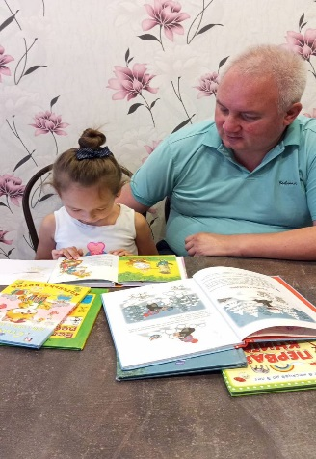 | 22.09.2025 – 28.09.2025 Книга – лучший друг  В рамках реализации проекта «Предшкола: стандарт детского сада» на тематической неделе "Книга лучший друг" в логопедической группе 1» Пчелки» СОШ №12 г. Королёв был запущен проект социального партнерства ребёнок-книга-родитель  Цель: формирование читательской грамотности у дошкольников; возрождение культурных традиций в семье; создание условий для семейного общения и досуга.  Семейное чтение - это лучший вид коллективного общения. Возродить забытую традицию – значит вернуть в дом культуру, взаимопонимание, тепло духовного общения. Семья, культурные отношения внутри нее во многом определяют путь ребенка как читателя.Ребята со своими родителями выбирали книги, узнавали интересную информацию, проживали произведения разных писателей. Заместитель директора Сабаева Л.В.  Воспитатели : Бондаренко О.С  Береговая Н.В | https://t.me/c/1740833247/578962  